相约惠院，开启大学梦想之旅
——寒招实践活动回顾
为了向广大学生宣传惠州学院的办学理念、特色专业以及招生政策，吸引更多优秀学子报考惠州学院，我们校友组成了橘城惠院校宣队，于1.23和1.24这两天到化州市第一中学、化州市第二中学、化州市第三中学这三个学校进行宣传。

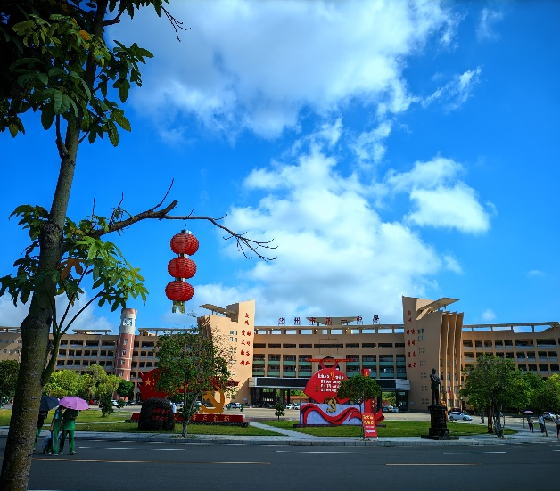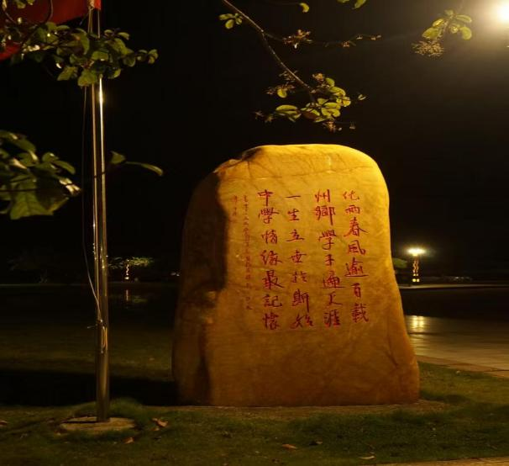

一、队伍特色
我们橘城惠院校宣队成员都为化州市第一中学、化州市第二中学、化州市第三中学的校友，我们都希望回到母校给学弟学妹们分享更多的学习经验，以及为他们提供一个更直观真实的惠州学院的大学生活图景。同时，我们的团队成员来自许多个专业，这样的跨专业融合让我们都能发挥自己的特长来使宣传效果达到最好。
为了方便与学校联系，我们加入了“卓越校园行”的队伍，卓越校园行团队是化州大学生自发的公益活动，团队成员主要是来自各个高校的师兄师姐，大家共同组织回到化州各个母校宣传，为高三学子解答关于高考、高校、学习、生活等各方面的疑惑，分享一些备考心态、考试技巧、学习经验、高校情况、志愿填报技巧和大学生活体验，希望能给奋斗路上的高三学子带来鼓舞，以更加饱满的精神面貌迎接挑战。我们的卓越校园行队伍非常庞大，咨询队伍来自各种不同层次的高校，让不同成绩层次的学弟学妹们能找到适合自己的目标院校来咨询，我们的人数多达千人，不仅有线下的摆摊宣传，还有线上的媒体宣传。具体成员不仅有来自大学招协发起的寒宣队伍（校宣队伍），还有许多自愿者咨询人员。为了服务化州，回馈家乡，卓越校园行每年都会回到母校举办宣传活动，回报母校。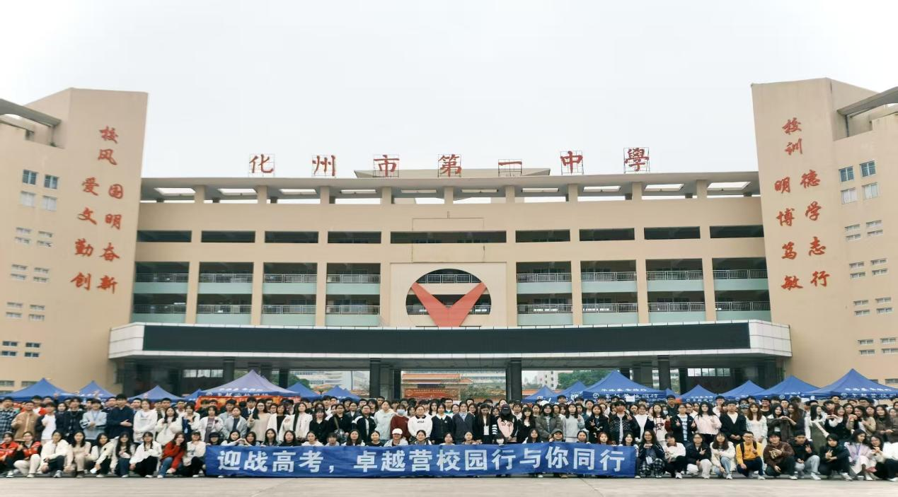

二、寒招准备:
在工作开展之前，我们准备好了寒招的宣讲PPT，招生手册，我们还定制了一些惠州学院的周边、文创产品，如明信片、漆扇等等。我们还提前联系了进行宣讲班级的老师，沟通好具体时间。
漆扇，是我们为了宣传惠州学院带来的特别礼物。完成漆扇所用到的髹漆技艺是中国非物质文化遗产重要门类之一，是一种融合了艺术性与实用性的工艺。我们漆扇的木材选择的是榆木、槭木等优质木材，它们质地坚硬，纹理美观，且具有耐久性与耐腐性，是我们用来做漆扇的不二之选。而我们购入的漆料是天然大漆，又称为生漆、土漆、国漆，是一种从漆树韧皮部割取流出的白色粘性乳液，经加工而制成的纯天然树脂涂料。它是我国的特产之一，素有“涂料之王”的美名。这种纯天然材料环保健康，且不含有害材料，具有防腐蚀、耐强酸、耐强碱、防潮、防微生物、杀菌等特性。
为了吸引更多的同学，我们会将漆料、扇骨和扇面带过去，让同学们自己体验整个漆扇的制作过程。对于漆扇的扇面设计，我们会先由同学自主绘画书写，接着用漆料涂饰，我们准备教同学们比较简单的“漂漆”技法，即在水面上形成图案后，将扇面沉浸其中，使图案自然附在扇面上，最后将扇骨和扇面进行组合，独一无二的漆扇作品就完成了。
这样的漆扇制作体验，能让同学们对中国传统工艺的文化内涵和技艺精髓有更深的了解，这不仅仅是艺术的享受，更是一次文化的传承的体验。 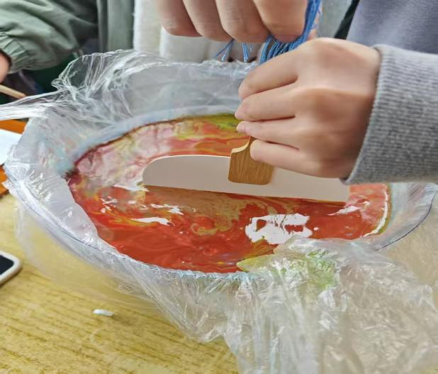 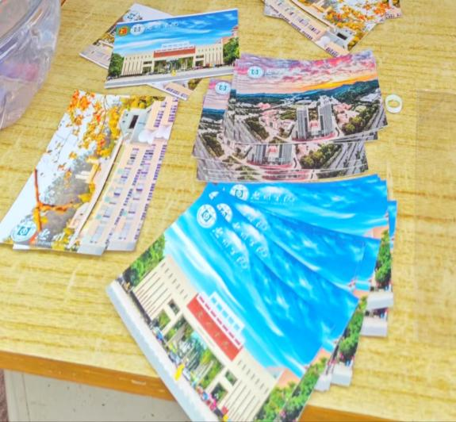
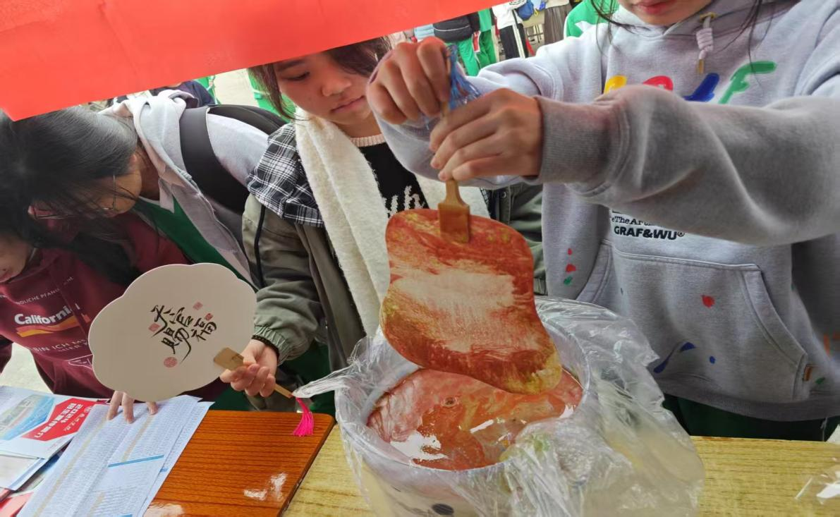
三、寒招内容:
根据卓越校园行的安排和我们自身队伍的实际情况，我们活动分为摆摊宣传和进班宣讲两个部分。
我们摆摊宣传主要是给学弟学妹介绍惠州学院的基本情况以及近年来的分数线，为他们的专业选择提供更好的建议，以便他们根据自己的成绩和目标来更好地选择合适自己的院校和专业。同时，我们还会为他们解答一些填报院校的问题。同学们都对大学很向往，学弟学妹都很热情地围着我们，向我们了解更多有关惠州学院的情况。我们还为学弟学妹们建立了一个咨询群，方便我们后续为他们提供更好的帮助。
进班宣讲的内容更多偏向于学习经验的分享，给他们提供学习方法和建议，解答他们遇到的困惑，如“成绩一直没有提高怎么办”、“经常很焦虑怎么办”、“高考前几个月重点放在提升优势科目还是补弱科”问题。学弟学妹们在听了我们的分享和解答之后，对自己的目标也更加清晰了。我们还分享了自己的以前学习经历和一些教训，引起了学弟学妹们的共鸣。
我们还加了一些对惠州学院感兴趣的同学的微信，等他们填报志愿的时候还可以继续咨询我们。
我们发现，有很多高三学子对很多高校都不太了解，还有对专业填报规则也不清楚，有些学生甚至不自信，对自己的定位也不清楚，甚至认为在最后的几个月无法进步了，确实有部分学生为此感到焦虑，于是我们更加关注这些方面问题的解答。
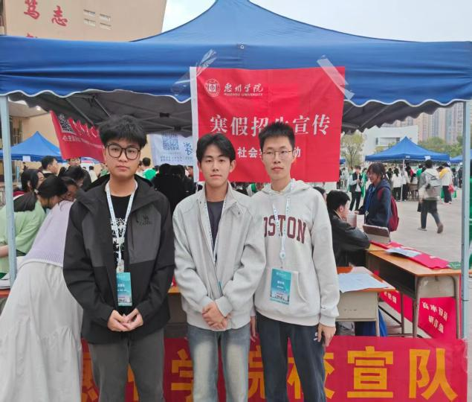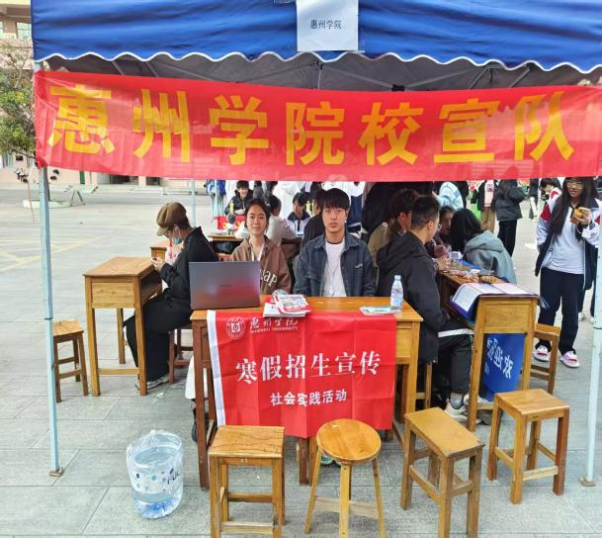
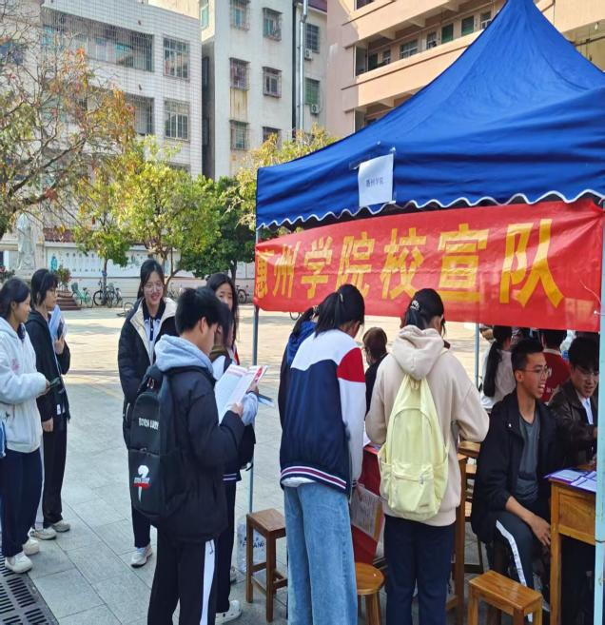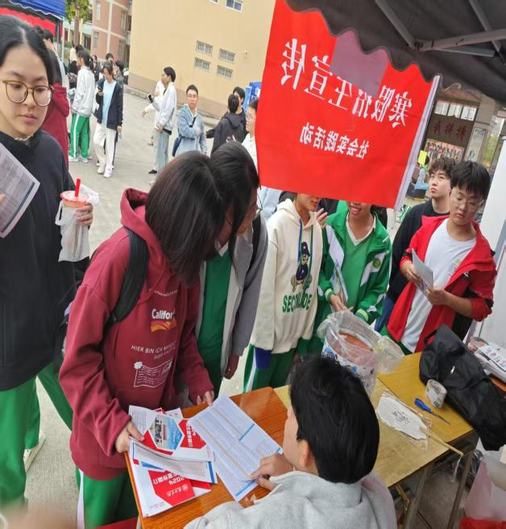
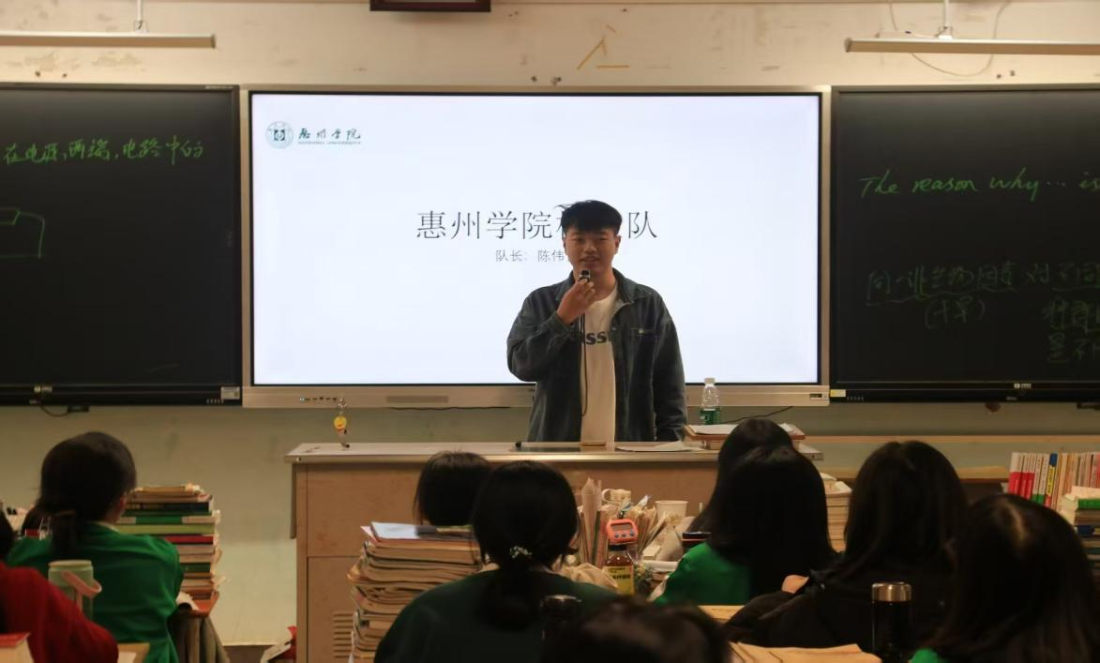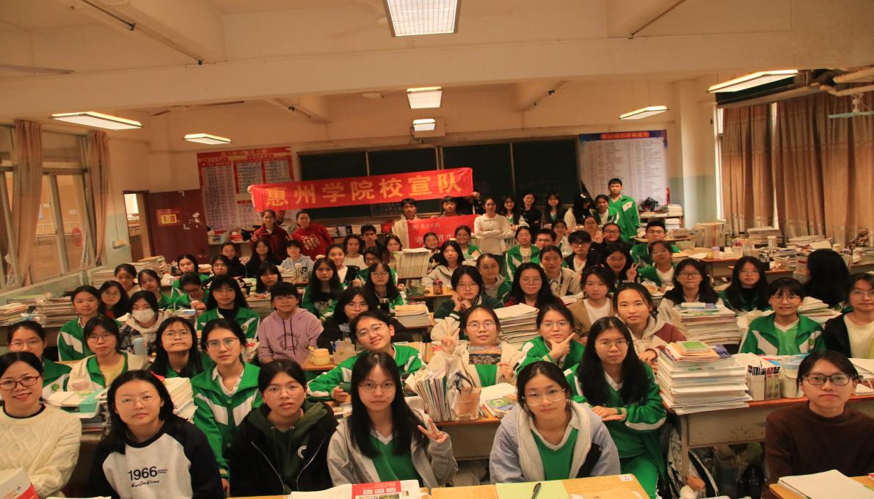

四、活动总结
在本次活动中，我们成功地向这三所高中介绍了惠州学院，本次活动得到了高中母校老师和同学的大力支持，也让越来越多的学生更深入了解惠州学院。这次寒招活动，不仅锻炼了我们大学生的社会实践能力与沟通能力，也为高中学子提供了了解了大学的重要窗口，同时，我们也让同学们体验到了漆扇的工艺文化魅力。
最后希望学弟学妹们都能在高考中获得满意的成绩，步入心仪的大学，开启精彩的人生旅程。

